Tillsynsbegäran – information om höga naturvärden och fridlysta arter i avverkningsanmälan A 12712-2021 i Östersunds kommun
Detta dokument behandlar höga naturvärden i avverkningsanmälan A 12712-2021 i Östersunds kommun. Denna avverkningsanmälan inkom 2021-03-15 14:08:53 och omfattar 8,0 ha.
Vi begär härmed att Skogsstyrelsen fattar beslut enligt miljöbalken som säkerställer att skogens höga naturvärden bevaras samt säkerställer att EU-lagstiftning efterlevs och att artskyddsbrott förhindras. Vi önskar även ta del av de ställningstaganden och beslut som myndigheterna meddelar till följd av aktuell avverkningsanmälan och föreningens inlaga (se 34 § förvaltningslagen).
Nedan beskrivs fynd av naturvårdsarter och fridlysta arter som gjorts i det avverkningsanmälda området. I BILAGA 1 finns artfakta om fridlysta och rödlistade arter.

Naturvårdsarter
I avverkningsanmälan har följande 6 naturvårdsarter hittats: trolldruvemätare (EN), talltita (NT, §4), kransrams (S), tibast (S), underviol (S) och blåsippa (§9). Av dessa är 2 rödlistade. För rödlistade arter har rödlistekategorin angivits inom parentes. Arter som är signalarter enligt Skogsstyrelsen har markerats med (S). För fridlysta arter anges även paragrafen i Artskyddsförordningen som arten är fridlyst enligt.
De påträffade naturvårdsarterna är ett tydligt kvitto på att detta rör sig om en skog med höga naturvärden. I Figur 1 visas en karta över det avverkningsanmälda området, där samtliga fyndplatser för naturvårdsarter som finns registrerade på Artportalen har markerats.
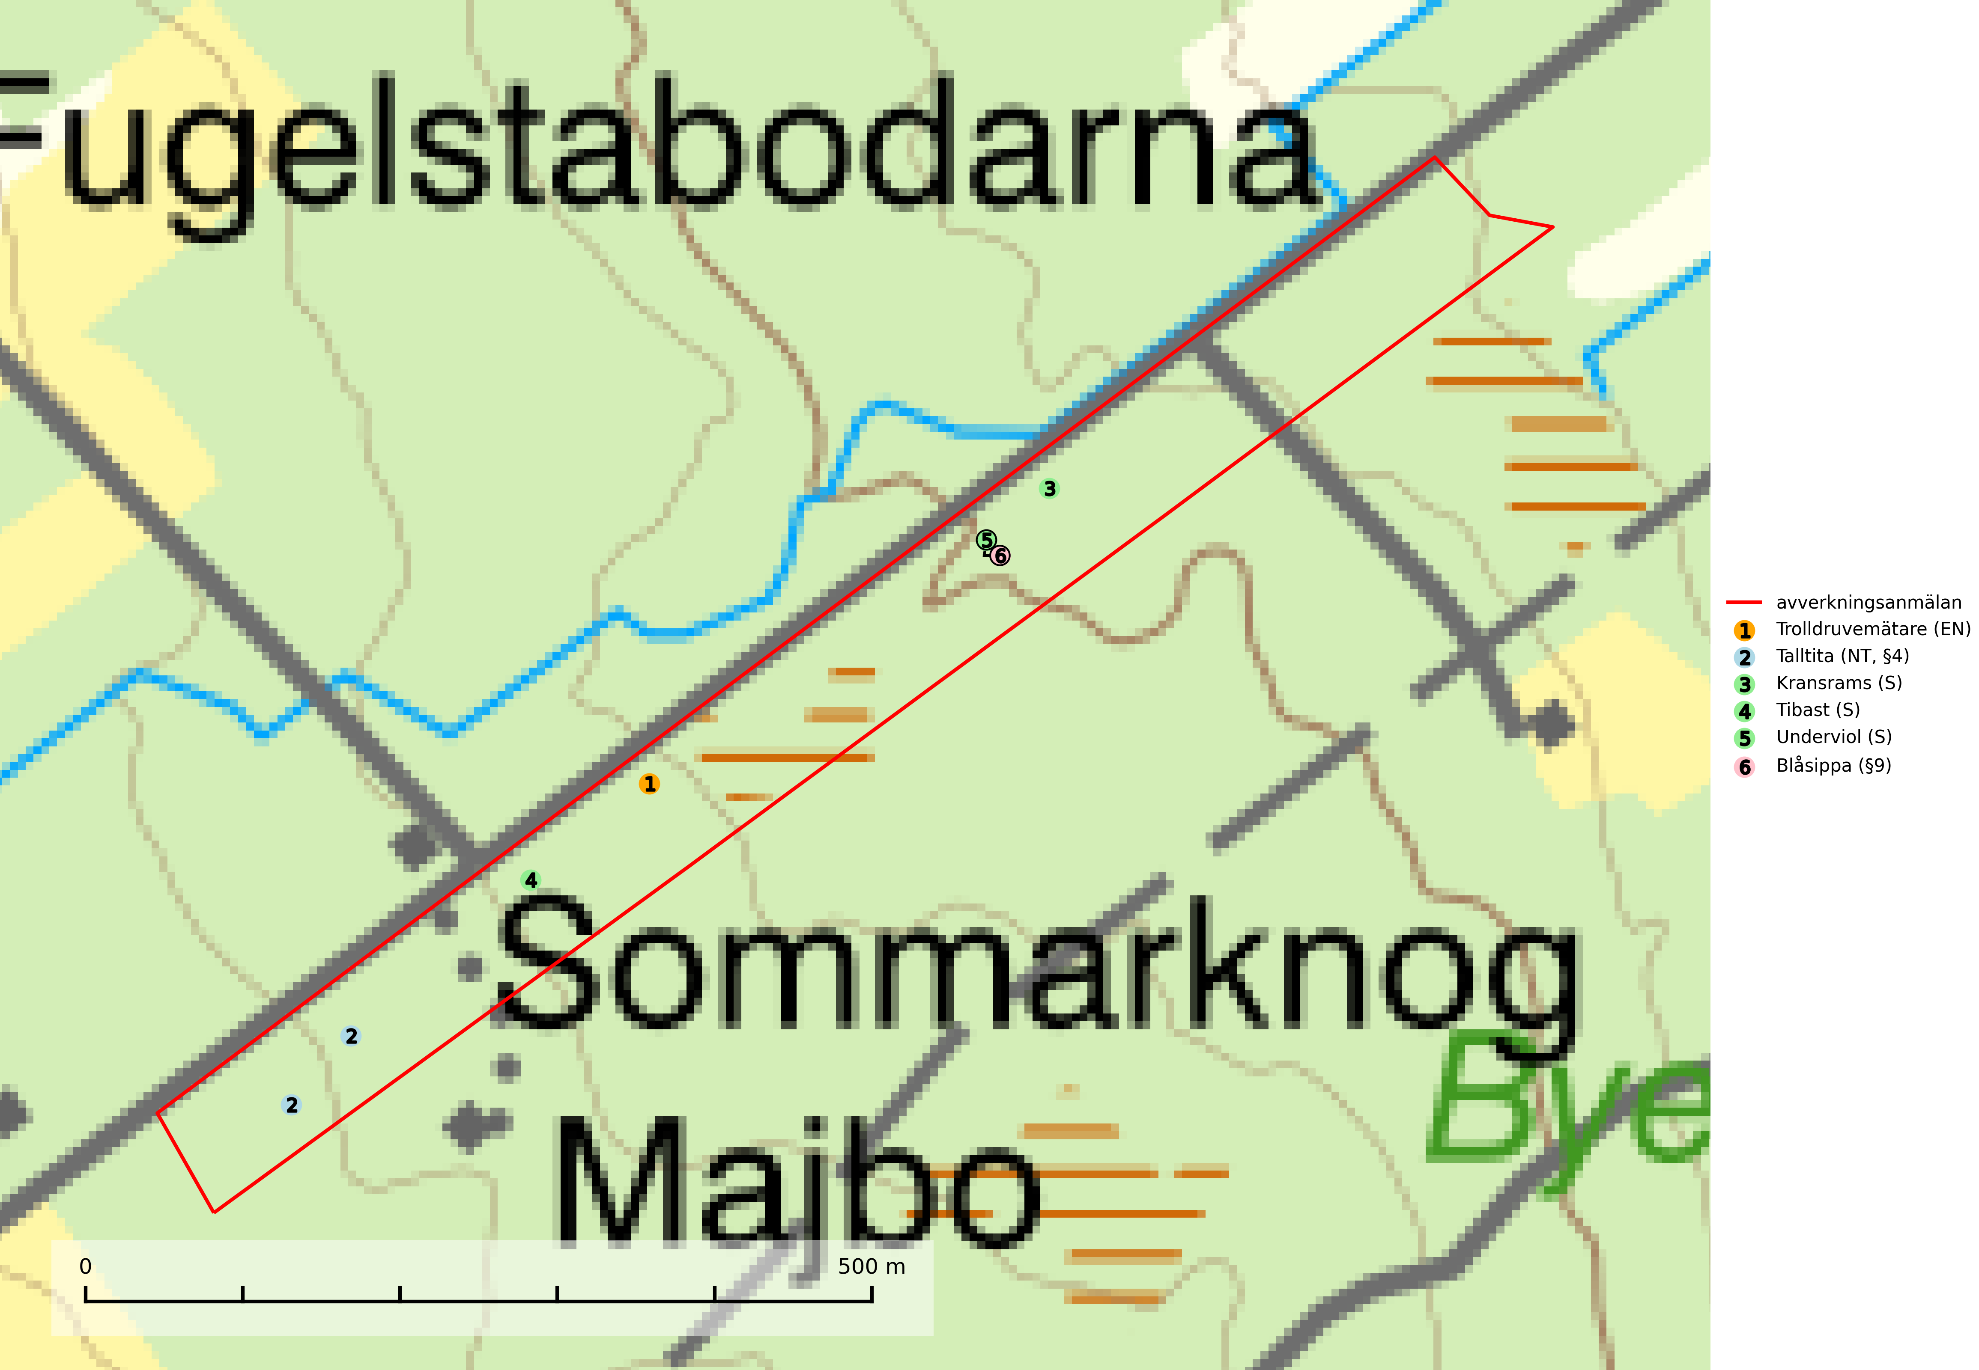
Figur 1. Fyndplatser för naturvårdsarter i det avverkningsanmälda området (röd linje). Markörer utan svart kant är placerade på fyndplatsen. Markörer med svart kant är placerade vid sidan av fyndplatsen och har ett svart streck som visar fyndplatsens exakta position. Kartans mittpunktskoordinat är N 6996739, E 484422 i SWEREF 99 TM.
Kransrams är typisk art för 9020 Nordlig ädellövskog (SLU Artdatabanken, 2025).
Tibast är en kalkgynnad buske som växer på mullrik, frisk eller svagt fuktig mark, exempelvis i gamla kalkgranskogar, lövträdslundar, varma källpåverkade sluttningar och exklusiva biotoper kopplade till vattendrag. Förekomster i gammal skog visar på höga naturvärden och bör alltid noteras i samband med naturvärdesinventeringar. Tibast är typisk art för 9050 Näringsrik granskog och värdväxt för de två fjärilsarterna större tibastmal och brun tibastmal (CR) (SLU Artdatabanken, 2024; Nitare & Skogsstyrelsen, 2019).
Trolldruvemätare (EN) är rödlistad som starkt hotad och omfattas av åtgärdsprogram för hotade arter. Enligt Artdatabankens artfaktablad om arten bör skogar med trolldruva inom den boreala zonen skyddas eller på annat sätt undantas från kalavverkning och åtgärder som förändrar markens hydrologi. På lokaler med förekomst av trolldruvemätare och i deras närmare omgivningar bör inga åtgärder vidtas som äventyrar trolldruvans överlevnad. Detta innebär att områdets hydrologi måste bevaras intakt, vilket utesluter dikningar eller andra markberedningsåtgärder. Skogsbestånd med förekomster måste således undantas från rationellt skogsbruk och eventuellt brukas med alternativa metoder, antingen genom luckhuggning eller genom att de lämnas för fri utveckling så att naturliga luckor uppkommer och solen på så sätt kan nå ner till fältskiktet. Stormfällningar, röta eller insektsangrepp i bestånden åstadkommer detta naturligt på längre sikt (SLU Artdatabanken, 2024).
Underviol är en bra signalart i hela sitt utbredningsområde i såväl lövlundar som kalkbarrskogar. Arten är särskilt intressant när den förekommer i barrskog och indikerar då troligen relikta och hotade kalkbarrskogsekosystem. Underviol tål inte dagens storskaliga skogsbruksmetoder även om den vid enstaka tillfällen lyckas kvarstå i fuktdråg efter avverkning. Underviol är typisk art för 9050 Näringsrik granskog, 9020 Nordlig ädellövskog och 9160 Näringsrik ekskog (Nitare & Skogsstyrelsen, 2019; SLU Artdatabanken, 2024).

Fridlysta arter
Följande fridlysta arter har sina livsmiljöer och växtplatser i den avverkningsanmälda skogen: talltita (NT, §4) och blåsippa (§9).
Observera att medlemsländerna är skyldiga att agera i enlighet med EU:s fågeldirektiv där det uttryckligen står att direktivet gäller för fåglar samt för deras ägg, bon och livsmiljöer (artikel 1). Vidare att de åtgärder som vidtas inte får leda till en försämring av den nuvarande situationen beträffande bevarandet av de fågelarter som avses i artikel 1 (artikel 13). Fågeldirektivet är styrande för tillsynsansvariga myndigheters ärendehantering, ställningstaganden och beslutsfattande.
Blåsippa (§9) är typisk art för 9050 Näringsrik granskog, 9020 Nordlig ädellövskog och 8240 Karsthällmarker (SLU Artdatabanken, 2025).
Talltita (NT, §4), rödlistad som nära hotad och prioriterad art i Skogsvårdslagen, har häckningsrevir i anmälan. Arten har minskat kraftigt de senaste 30 åren och minskningstakten innevarande 10-årsperiod beräknas till 20 (10–30) %. Talltitan är synnerligen trogen sitt cirka 15 hektar stora revir och är beroende av flerskiktade olikåldriga skogar för att kunna föda upp sina ungar. Talltitan försvinner om dess livsmiljö kalavverkas (Eggers & Low, 2014; Ekman, 1979; Griesser et al, 2007; Klein, 2020; Siffczyk et al, 2003; SLU Artdatabanken, 2021).
I BILAGA 1 finns mer detaljerad information om ekologi samt krav på livsmiljö hos fridlysta arter.

BILAGA 1 –
Fridlysta och rödlistade arter

Talltita – ekologi samt krav på livsmiljön
Talltita är rödlistad som NT, fridlyst och prioriterad art i Skogsvårdslagen. Den omfattas av EU:s fågeldirektiv. Arten har minskat kraftigt de senaste 30 åren och minskningstakten innevarande 10-årsperiod beräknas till 20 (10–30) % (SLU Artdatabanken, 2022).
Talltita föredrar större sammanhängande barrskogar, och finns såväl i tallskog som granskog och i lövblandad barrskog. Skogens struktur är viktig och ska helst vara flerskiktad med riklig underväxt av mindre granar, björk och andra lövträd och buskar. Tillgång på murknande högstubbar är särskilt viktig, eftersom talltitan helst själv hackar ut sitt bohål (SLU Artdatabanken, 2022).
Det finns flera studier som visar att talltita är känslig för gallring och inte överlever när dess livsmiljö kalavverkas (Eggers and Low, 2014; Griesser et al., 2007; Klein, 2020). Talltitans revir är förhållandevis stora, 10–20 hektar och arten missgynnas när skogen fragmenteras. Kalavverkning av större delar av reviret innebär att det överges (Artdatabanken, 2021).
Talltitan är synnerligen trogen sitt revir så länge paret lever och biotopen förblir intakt. Paret stannar i sitt revir året om. En förlust av ett revir har därför en stor inverkan på den lokala populationen och trakthyggesbruket anses vara orsak till den svenska populationens kraftiga minskning. Talltiteparets revirtrohet innebär att närhelst under året man observerar en adult talltita så ingår denna plats i reviret (Siffczyk et al., 2003; Ekman, 1979).

Referenser – talltita
Eggers, S., Low, M., 2014. Differential demographic responses of sympatric Parids to vegetation management in boreal forest. For. Ecol. Manage. 319, 169–175.
Ekman, J., 1979. Coherence, composition and territories of winter social groups of the Willow Tit Parus montanus and the Crested Tit P. cristatus. Ornis Scandinavica, 10, pp 56–68
Griesser, M., Nystrand, M., Eggers, S., Ekman, J., 2007. Impact of forestry practices on fitness correlates and population productivity in an open-nesting bird species. Conserv. Biol. 21, 767–774. https://doi.org/10.1111/j.1523- 1739.2007.00675.x
Klein, J., 2020. The forgotten forest – On thinning, retention, and biodiversity in the boreal forest. Doctoral Thesis No. 2020:50
Siffczyk, C., Brotons, L., Kangas, K., Orell, M., 2003. Home range size of willow tits. Oecologica, 136, 635–642 (2003)
SLU Artdatabanken, 2021. Artfaktablad. Naturvård – artfakta. SLU Artdatabanken, Uppsala

Trolldruvemätare – ekologi samt krav på livsmiljön
Trolldruvemätare (EN), rödlistad som starkt hotad, omfattas av åtgärdsprogram för hotade arter och är knuten till kalkbarrskogar med förekomst av värdväxten svart trolldruva. Enligt Artdatabankens artfaktablad om arten bör skogar med trolldruva inom den boreala zonen skyddas eller på annat sätt undantas från kalavverkning och åtgärder som förändrar markens hydrologi. På lokaler med förekomst av trolldruvemätare och i deras närmare omgivningar bör inga åtgärder vidtas som äventyrar trolldruvans överlevnad. Detta innebär att områdets hydrologi måste bevaras intakt, vilket utesluter dikningar eller andra markberedningsåtgärder (SLU Artdatabanken, 2024).
Fjärilen förutsätter för sin överlevnad enligt svenska undersökningar åtminstone delvis solbelysta värdväxter och detta uppnås på ett långsiktigt sätt genom att skogsbeståndens interna beståndsdynamik upprätthålls. Skogsbestånd med förekomster måste således undantas från rationellt skogsbruk och eventuellt brukas med alternativa metoder, antingen genom luckhuggning eller genom att de lämnas för fri utveckling så att naturliga luckor uppkommer och solen på så sätt kan nå ner till fältskiktet. Stormfällningar, röta eller insektsangrepp i bestånden åstadkommer detta naturligt på längre sikt (SLU Artdatabanken, 2024).
Nedan följer Nils Hydéns svar på Naturskyddsföreningens frågor gällande trolldruvemätarens hotsituation, ekologi och krav på sina livsmiljöer. Nils Hydén är författare till åtgärdsprogrammet för trolldruvemätare samt expert i SLU Artdatabankens rödlistningskommitté för fjärilar.
1. Vad kan sägas om trolldruvemätarens uppträdande och hotsituation i Norden och i Sverige generellt och dess orsaker?
2. Finns det något särskilt att säga om trolldruvemätarens livsmiljökrav?

Svar på fråga 1. Uppträdande och hotsituation
Trolldruvemätare (Baptria tibiale) förekommer i Europa i tre underarter, på Kontinenten förekommer nominatunderarten Baptria tibiale tibiale mycket lokalt och sällsynt i bergstrakter (den har helt svarta bakvingar utan vita band). Fjärilen är internationellt en stor sällsynthet med påfallande få och mycket lokala förekomster i hela EU. Den har i Sverige varit rödlistad som Starkt hotad (EN) alltsedan år 2000.
I Fennoskandinavien och österut till Ryska Karelen förekommer huvudsakligen Baptria tibiale fennica med vita breda band på båda vingparen. I Norge finns mindre än fem förekomster, i Sverige bara i inre Medelpad, södra Jämtland och i Ångermanland några få tiotal förekomster varav några är mycket individfattiga och i södra Finland ungefär lika många förekomster och i Ryska Karelen finns högst en handfull förekomster.
I norra Finland förekommer Baptria tibiale borealis som är något mindre och har smalare vita vingband. Den lever på röd trolldruva (Actaea erythrocarpa) som är nordlig och är inte känd från Sverige eller Norge.
Underarten B. tibiale fennica är därmed unik i Europa och Sverige har en avgörande stor del av den europeiska populationen. Sannolikt har arten över årtusenden utvecklat en form som är anpassad till mer atlantiska klimatförhållanden. Fjärilen är ett utpräglat tajgaelement och dess primära habitat är barrnaturskogar eller kontinuitetsskogar med intern beståndsdynamik, dvs gläntor som uppstår naturligt av olika orsaker som vindfällen, trädangrepp av patogena svampar och skadeinsekter, skogsbränder mm. Den har historiskt varit betydligt mer vanlig och spridd och fanns även i norra Värmland (Rännberget) men är försvunnen därifrån sedan många år. Trolldruvemätare är en skogsfjäril och ses knappt alls utanför sitt egentliga habitat men kan ibland ses “patrullera” i omedelbar anslutning till skogskanten av dess habitat. Den undviker tydligt att flyga ut över större öppna ytor och antalet fullbildade fjärilar som kan observeras vid något tillfälle har knappast något samband med storleken på den aktuella förekomsten. Väderförhållandena och var i fjärilens flygperiod den observeras har större betydelse.

Svar på fråga 2. Livsmiljökrav
Förekomsterna är som regel i skogar på produktiv skogsmark, ofta i s.k. högörtgranskogar, mer sällan i fattigare skogsmarker. Trolldruvemätare kan även kortvarigt utnyttja sekundära habitat som mindre kalhyggen innan högörtvegetationen, bland annat av nordisk stormhatt och lövsly undertrycker trolldruvan mer eller mindre helt. Då försvinner fjärilen snabbt eftersom honorna får svårt att hitta lämpliga värdväxter att lägga äggen på. Skogsbete har visat sig kunna vara gynnsamt för fjärilen genom att skapa ljusöppnare och gläntigare skogar. Under perioden fram till 1950- eller 1960-talen kunde trolldruvemätaren fortfarande upprätthålla en del av sin svenska historiska utbredning och den fanns då betydligt mer spritt i de mellannorrländska skogarna.
Baptria tibiale fennica (svenska underarten) lever enbart på bladen av svart trolldruva (Actaea spicata) och bara där växterna står i varmare lägen, antingen delvis solbelysta eller i kanten av varmare slänter. Där det är helt skuggigt och därmed svalare kan den inte reproducera sig även om fjärilen kan flyga omkring i skuggiga delar. Fjärilen uppehåller sig i allt väsentligt enbart på sina reproduktionsplatser där värdväxten växer i rätt stora mängder. Få individer av värdväxten räcker inte för att hålla en förekomst. Såväl ägg som larver prederas av 3–4 olika parasitoider (2–3 parasitsteklar och en parasitfluga) som ofta minskar antalet fullbildade fjärilar med i medeltal runt 75 %. Insektspredationen är ovanligt stor att gälla en så pass liten fjäril. Slumpmässiga orsaker kan därför leda till att framförallt en liten förekomst dör ut snabbt. Risken för sådana utdöenden är avsevärt mindre i större förekomster där predation sprids ut.
I och med att dess habitat ofta är någorlunda kortvariga är den beroende av att kunna röra sig till nya lämpliga gläntor med svart trolldruva. I det gamla vidsträckta skogslandskapet har arten kunnat hitta sådana eftersom sådana var vanliga och spridda då. Det är annorlunda idag. Dagens barrnaturskogar i de aktuella delarna av landet blir allt färre och allt mindre och de som finns kvar är isolerade öar i mer och mer av ett landskap av kalhyggen och planterade ungskogar som inte medger just någon möjlighet för trolldruvemätaren att hålla långvarigare förekomster.
Med vänliga hälsningar och lyckönskningar om att bevarandearbetet blir lyckosamt!
Östhammar 2023-10-25
Nils Hydén
Författare till Åtgärdsprogrammet för trolldruvemätare
Expert i Artdatabankens rödlistekommitté för fjärilar sedan 25 år
Författare till en av Nationalnyckelns volymer om fjärilar (Ädelspinnare till Tofsspinnare)

Referenser – trolldruvemätare
Naturvårdsverket, 2015. Åtgärdsprogram för trolldruvemätare, 2015–2019. Rapport 6679 – maj 2015. Författare: Nils Hydén.
SLU Artdatabanken, 2024. Artfaktablad. Naturvård – artfakta. SLU Artdatabanken, Uppsala

